Мастеркласс: «Изготовление мягкой игрушки - мяча Такане.»

Ермолаева И.В.
педагог-психолог МДОАУ
«Детский сад № 38» г.Орска
Слайд 2.
Мяч — игрушка на все времена. Мяч — одна из самых древних и любимых игрушек всех стран и народов.
Современные мячи различаются по размерам и назначению. Разные мячи применяются для всевозможных игр. Материалы для мячей тоже используются разные. Зато форма всегда была одинаковая - круглая.
Кстати, происхождение слова «мяч» связано со словами «мягкий, мякоть, мякиш». То есть мяч — это мягкий шар. На Руси любили игры с мячом. В подмосковном Хотьковском девичьем монастыре мячики шили из мягких подушечек, а внутрь вкладывали камушки, завёрнутые в бересту. Получался одновременно мячик и погремушка.
В последнее время большое распространение среди родителей получила похожая игрушка- мяч Такане. Он создан специально для детей раннего возраста, но будет интересен детям разного возраста.
Мяч Такане придумал японский преподаватель Монтессори по фамилии Такане. Но иногда его называют мячик-паззл. Потому что он состоит из нескольких элементов. Детали простейшие, а форма получается какая-то невероятная. И столько функций у одного мячика. Он не только симпатично выглядит, но и еще является развивающей игрушкой для ребенка-дошкольника.
Если в вашем арсенале педагогических средств нет мяча Такане, то предлагаем вам изготовить его самим.
Слайд 3.
Фактуру ткани и расцветку ткани для мяча выбираем исходя из задач развития ребенка. Если вы планируете расширить тактильные ощущения, мелкую моторику пальцев рук, то предпочтительнее выбрать ткань различной фактуры. Если вы планируете работу с цветовым спектром, то ткань можно выбрать одной фактуры, но разного цвета. Для мяча-атрибута игр малой подвижности (например, «Передай по кругу», «Съедобное-несъедобное» и т.п.) предпочтение следует отдавать натуральным плотным тканям и использовать одну-две расцветки.
Для психологической реабилитации ребенка подойдет этот же мяч с тесьмой и бубенчиком (классический вариант мяча Такане для детей раннего возраста).
Слайд 4.
Кроме ткани для набивки игрушки понадобятся: шариковый холлофайбер, или синтепон, или вата.
Чтобы игрушка стала звучащей, можно подготовить «звенелки», «гремелки», «шуршалки» (бубенцы, контейнеры с мелким предметом, шуршащий полиэтилен и т.д.).
Разнообразить тактильные ощущения детей можно используя, в качестве наполнителя, косточки плодовых деревьев, крупы. Но обязательно разбавив их шариковым холлофайбером, что не утяжелять мяч.
Слайд 5.
Приступаем к построению шаблона мяча.
1. Рисуем круг. Размер круга может быть произвольный.
Можно использовать любой предмет круглой формы, диаметром 15-20 сантиметров (блюдце, тарелка, крышка).
2. Делим круг пополам и разрезаем его. Одну половину используем как первую деталь для раскроя ткани.
3. Вторую половину круга снова делим пополам и разрезаем ее.
Слайд 6.
4. Накладываем две четвертинки друг на друга так, чтобы получился квадрат и очерчиваем линию. Получился лепесток. Вырезаем его. Это вторая деталь для раскроя ткани.
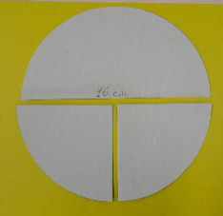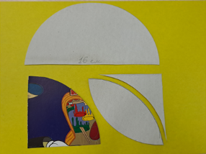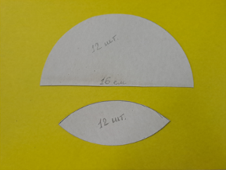
Рисунок 1
Слайд 7.
Раскрой на ткани.
Для изготовления трехцветного мяча выкраиваем из ткани:
1) 12 полукругов: четыре красного цвета, четыре желтого, четыре зеленого цвета;
2) 12 лепестков: четыре красного, четыре-желтого и четыре –зеленого цвета.
Обязательно следует учесть тот факт, что если мы не добавляем припуски на шов, то в готовом виде диаметр мяча будет на 3 сантиметра меньше, чем используемый шаблон.
Слайд 8.
Приступаем к пошиву.
1. Лицом друг к другу прикладываем заготовки: полукруг и лепесток. Прошиваем край.
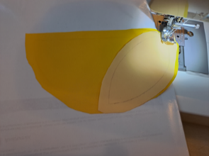
Рисунок 2
2. Затем не доходя до конца опускаем иголку, поднимаем лапку и как бы перекладываем лепесток на продолжение полукруга. Снова опускаем лапку и прошиваем край.
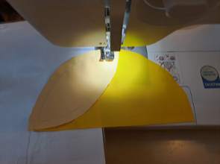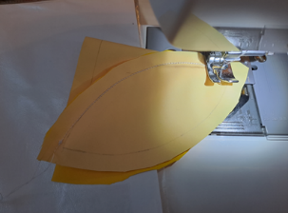
Рисунок 3
Слайд 9.
3. Точно также, не доходя до самого конца опускаем иголку, поднимаем лапку поворачиваем нашу деталь, складываем лепесток, выравниваем край и прошиваем, не забывая оставить отверстие для дальнейшего наполнения. Зашивать его мы будем вручную. В конце строчки ставим закрепку.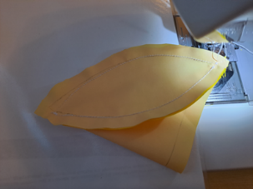 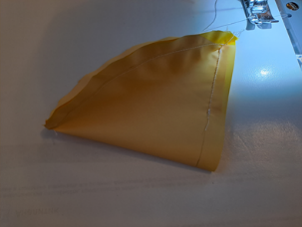 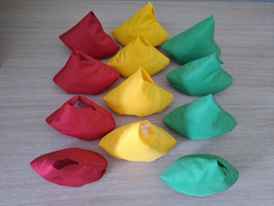
Рисунок 4
У нас должно получиться двенадцать пирамидок.
Слайд 10.
В качестве наполнения, как мы уже отмечали, можно использовать различные материалы: шариковый холлофайбер, синтепон, вату, гремелки (бубенцы, косточки плодовых деревьев и т.д.), пищевую пленку, нарезанную на небольшие квадраты.
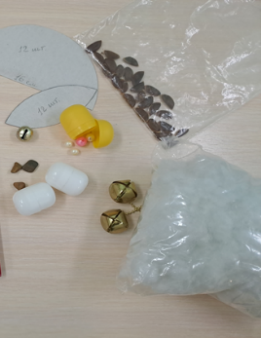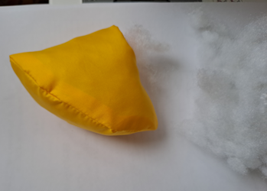
Рисунок 5
Детали набиваем с помощью пинцета. После того как мы наполнили все двенадцать пирамидок, пора их зашить. Далее четыре детали надо собрать вот в такое кольцо (сшиваются вершины лепестков) Собираем три кольца.
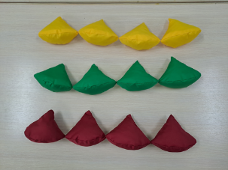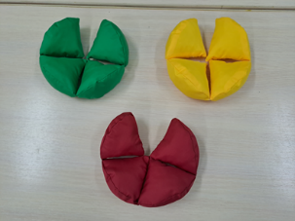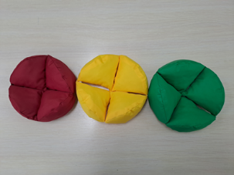
Рисунок 6
Некоторые мастер-классы предлагают пирамидки сначала соединить, а потом набивать. На наш взгляд, последовательность выполнения этих видов работы не важна и можно поступать так, как вам удобнее.
Слайд 11.
Собирая три кольца, вершины пирамидок можно не сшивать.
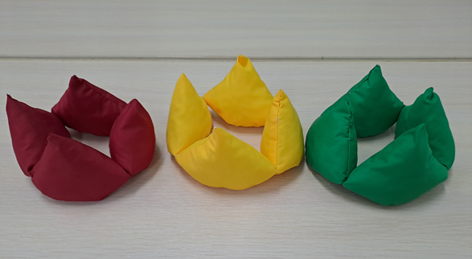
Рисунок 7
А можно для прочности дополнительно сшить внутренние вершины, так как показано на схеме (рис.8). Это делать необязательно, но так мяч будет крепче.
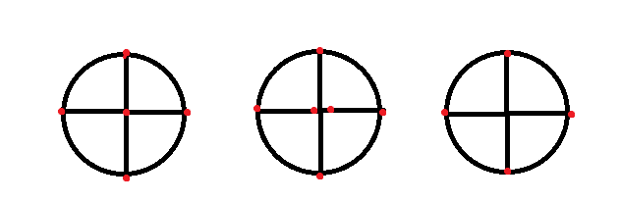
Рисунок 8
Слайд 12.
Затем три кольца собираем в полноценный мячик- Такане.
1) Соединить две детали, пропустив одну деталь через центр другой.
2) Повернуть конструкцию из двух колец, так как показано на рисунке 9.
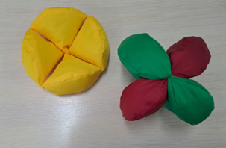
Рисунок 9
Соединить третью деталь с полученной конструкцией, рисунок 10.
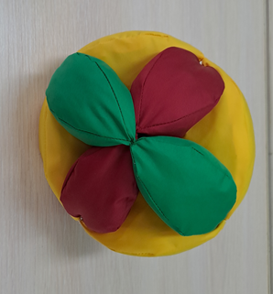
Рисунок 10
Игрушка готова.
Слайд 13.
Для обучения детей сборке можно использовать два способа:
1) Использовать кольца, которые соединены между собой только внешне. Такие кольца собирать в мяч сложнее, но игрушка позволяет создавать больше конструкций из деталей мяча.
2) Можно предложить дополнительно прошитые кольца, выполненные в разных цветовых оттенках или фактурах. Чтобы дети зрительно могли отследить пространственное расположение деталей относительно друг друга в собранном мяче. Такой мяч собрать будет легче.
Слайд 14.
Если вам показалось, что сшить мяч вам будет сложно, но любите вязать крючком, то на просторах Интернета можно найти мастер-класс по вязанию мяча Такане.
Слайд 15.
Варианты игр с мячом Такане.
- Малоподвижные игры («Что изменилось?», «Чего не стало?» , «Найди мяч» и т.д.)
- Подвижные игры средней активности («Лови-бросай», «День-ночь», «Передай мяч», «Каждому, через одного», «Шмель», «Яблоко» и т.д.)
- Речевые игры («Бросай, лови, какой скажи», «Много-один», «Скажи наоборот», и т.д.)
- Творческая игра-конструктор («Починим колеса», «3-Д принтер»(Сделай, как я), «Придумай своё», «Задание для друга», и т.д.)
Примеры создания различных форм из элементов мяча Такане способствуют развитию не только творчества и восприятия пространства, но и помогают овладеть основными компонентами деятельности (восприятия цели, планирования деятельности, выбором средств для ее достижения, выполнением деятельности в соответствии с поставленной целью, самоконтролем и в случае необходимости коррекцией сделанного).
Слайд 16.
Игры с мячом Такане способствуют формированию интеллектуальной готовности: элементарное владение мыслительными механизмами (анализом, синтезом, сравнением, обобщением); способность к использованию знаний и умений в новых условиях; умение переключаться с одного найденного решения на поиск другого. И способствуют развитию психических процессов- внимания, памяти, воображения, речи. Позволяют научить детей в совместной игре чувствовать друг друга, соблюдать правила игры, договариваться, дожидаться своей очереди.
Представленный «Мяч Такане» может использовать любой специалист детского сада (психолог, логопед, музыкальный руководитель, воспитатель) как пособие для сенсомоторного развития дошкольника, и для организации занятий, игр, развлечений.

